PRETENDENTA PIETEIKUMS
Nosaukums
Reģistrācijas numurs
Kontaktinformācija (e-pasts, tālruņa numurs, adrese)
Piedāvājuma derīguma termiņš

TEHNISKĀ SPECIFIKĀCIJA UN TEHNISKAIS PIEDĀVĀJUMS
Pārnēsājamais LED lukturis ar lādējamu akumulatoru
Nr. p.k. | Pasūtītāja prasības pretendentam (specifikācija) | Pretendenta tehniskais piedāvājums (detalizēts apraksts, aizpilda pretendents)
 | Pārnēsājamā LED luktura ar lādējamu akumulatoru ražotājs un modelis.
 | Komplektā jābūt akumulatoram, lādētājam un koferim ierīču pārnēsāšanai.
 | Jābūt jaunam un nelietotam.
Informatīvais attēls:
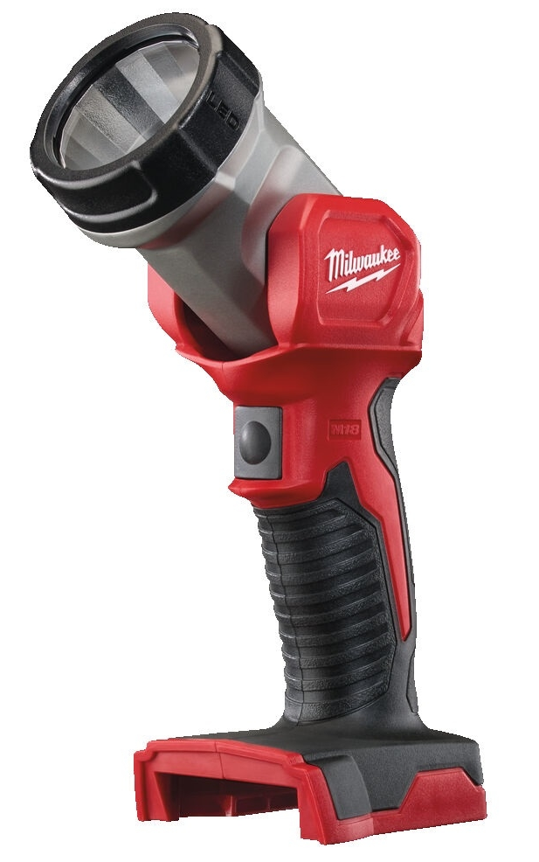
- R | Lukturim jābūt izturīgam pret triecieniem un laikapstākļu radīto ietekmi.
 | Lukturim jābūt ar āķi (lietošanai bez roku palīdzības).
 | Luktura svars ar akumulatoru ne lielāks par 1 kg.
 | Luktura rokturim jābūt pārklātam ar neslīdošu materiālu.
 | Lukturim jābūt ar brīdinājuma indikatoru par zemu akumulatora uzlādes līmeni.
 | Luktura akumulatora darbības laiks ir vismaz 10 h.
Piemērs:
Pārnēsājamais LED lukturis Makita DEAML105.
Piegādes datums:
1 mēneša laikā no pasūtīšanas brīža.
Piegādes adrese:
Lignuma iela 4A, Rīga.
Garantija:
Vismaz 24 mēneši.

FINANŠU PIEDĀVĀJUMS
Finanšu piedāvājuma cenā ietilpt visas ar tehniskajā specifikācijā noteikto prasību izpildi saistītās izmaksas, kā arī visas ar to netieši saistītās izmaksas (tai skaitā izkraušana Pasūtītāja noliktavā).

Nr.p.k. | Preces nosaukums | Cena EUR bez PVN | Skaits | Summa kopā EUR bez PVN
Summa kopā EUR bez PVN
PVN 21%
Summa kopā EUR ar PVN

Norēķinu kārtība: ne vēlāk kā 30 dienu laikā pēc preces piegādes dienas.
Piegādes termiņš: 1 mēneša laikā no pasūtījuma veikšanas dienas

Pretendenta tehnisko piedāvājumu nosūtīt uz e-pasta adresi: liga.kigitovica@vugd.gov.lv
Jautājumu vai neskaidrību gadījumā zvanīt pa tālruni. +371 28493663

